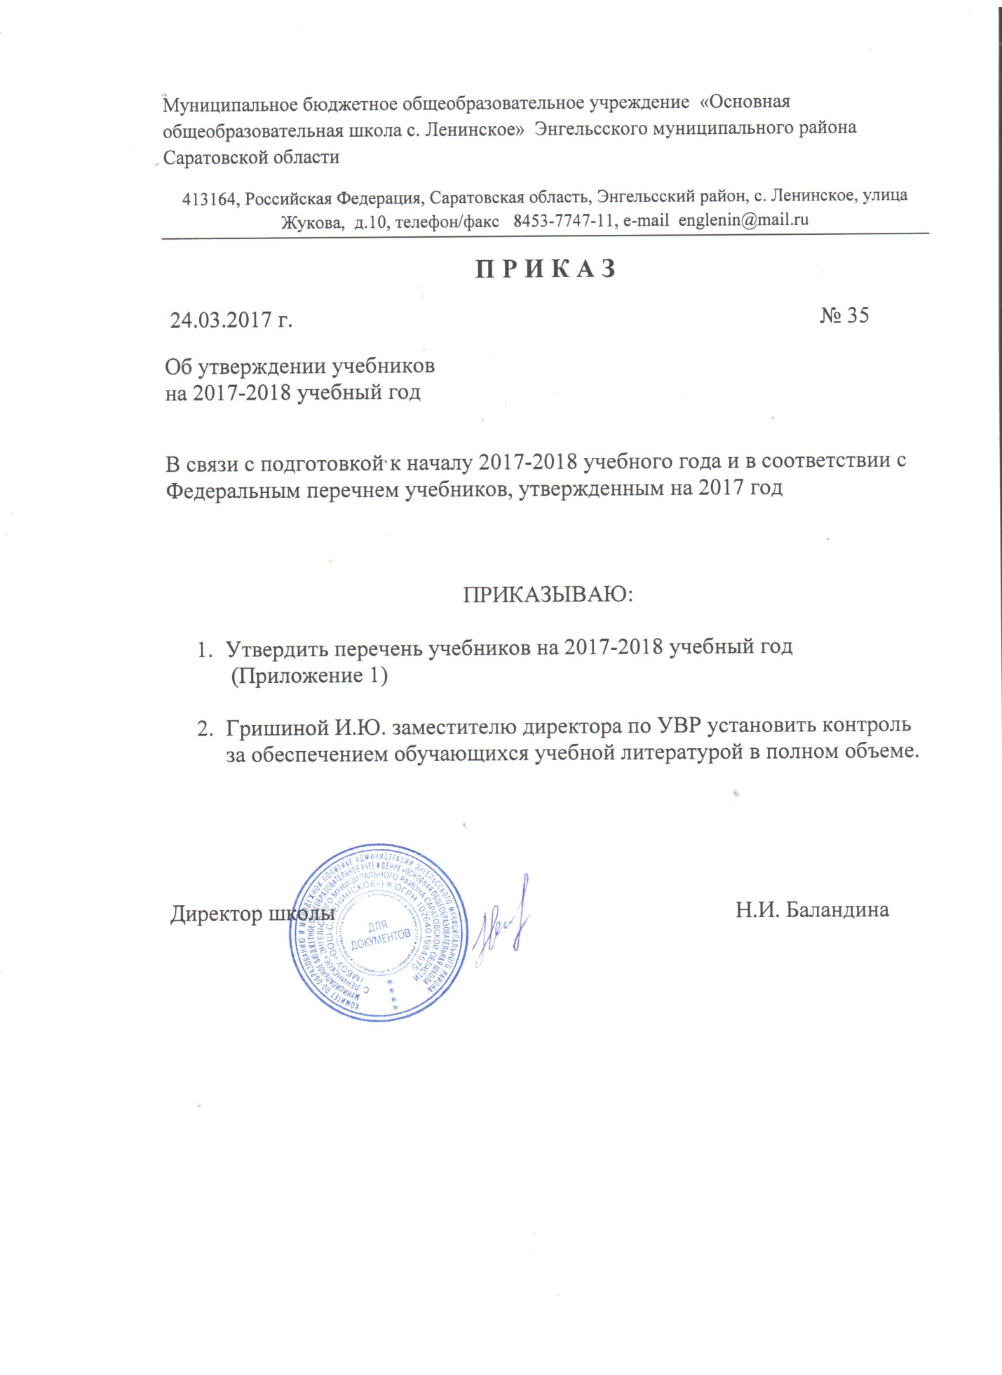

Приложение 1
к приказу № 35
от 24.03.2017 г.

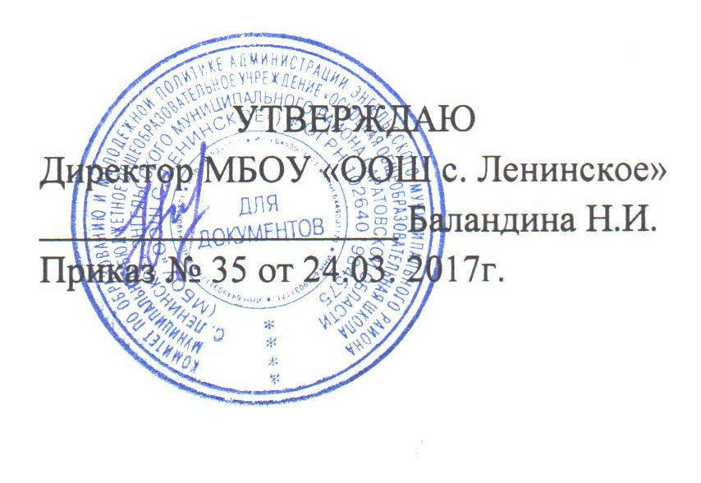
Перечень учебной литературы, используемой в 2017 - 2018 учебном году.
Класс | Предмет | Автор | Издательство
1 класс |  | Программа «Школа России»
 | Азбука | Горецкий В.Г. Кирюшкина В.А. | «Просвещение»
 | Русский язык | Канакина В.П. Горецкий В.Г. | «Просвещение»
 | Литературное чтение | Климанова Л.Ф. Горецкий В.Г. | «Просвещение»
 | Математика | Моро М.И. Волкова С.И. Степанова С.В. | «Просвещение»
 | Окружающий мир | Плешаков А.А. | «Просвещение»
 | Технология | Лютцева Е.А. Зуева Т.П. | «Просвещение»
 | Физическая культура | Лях В.И. | «Просвещение»
 | Изобразительное искусство | Неменский Б.М. | «Просвещение»
 | Музыка | Крицкая Е.Д. Сергеева Г.П.
2  класс |  | Программа «Школа России»
 | Математика | Моро М.И. Бантова М.А. | «Просвещение»
 | Русский язык | Канакина В.П. Горецкий В.Г. | «Просвещение»
 | Литературное чтение | Климанова Л.Ф. Горецкий В.Г. | «Просвещение»
 | Окружающий мир | Плешаков А.А. | «Просвещение»
 | Английский язык | Вербицкая М.В. Эббс Б. | «Вентана-Граф»
 | Технология | Лютцева Е.А. Зуева Т.П. | «Вентана-Граф»
 | Физическая культура | Лях В.И. | «Просвещение»
 | Музыка | Крицкая Е.Д. Сергеева Г.П. | «Просвещение»
 | Изобразительное искусство | Неменский Б.М. | «Просвещение»
 | Информатика | Горячев А.В. | «Баласс»
3  класс |  | Программа «Школа России»
 | Математика | Моро М.И. | «Просвещение»
 | Русский язык | Канакина В.П. Горецкий В.Г. | «Просвещение»
 | Литературное чтение | Климанова Л.Ф. Горецкий В.Г. | «Просвещение»
 | Окружающий мир | Плешаков А.А. | «Просвещение»
 | Английский язык | Вербицкая М.В. Эббс Б. | «Вентана-Граф»
 | Технология | Лютцева Е.А. | «Вентана-Граф»
 | Физическая культура | Лях В.И. | «Просвещение»
 | Музыка | Крицкая Е.Д. Сергеева Г.П. | «Просвещение»
 | Изобразительное искусство | Неменский Б.М. | «Просвещение»
 | Информатика | Горячев А.В. | «Баласс»
4  класс |  | Программа «Школа России»
 | Математика | Моро М.И. | «Вентана-Граф»
 | Русский язык | Канакина В.П. Горецкий В.Г. | «Вентана-Граф»
 | Литературное чтение | Климанова Л.Ф. Горецкий В.Г. | «Вентана-Граф»
 | Окружающий мир | Плешаков А.А. | «Вентана-Граф»
 | Английский язык | Вербицкая М.В. Эббс Б. | «Вентана-Граф»
 | Основы православной культуры | Кураев А.В. | «Просвещение»
 | Технология | Лютцева Е.А. | «Вентана-Граф»
 | Физическая культура | Лях В.И. | «Вентана-Граф»
 | Музыка | Крицкая Е.Д. Сергеева Г.П. | «Вентана-Граф»
 | Изобразит. искусство | Неменский Б.М. | «Вентана-Граф»
 | Информатика | Горячев А.В. | «Баласс»
5  класс |  | ФГОС
 | Математика | Мерзляк А.Г. Полонский В.Б. | «Вентана-Граф»
 | Русский язык | Баранов Н.Т. Ладыженская Т.А. | «Просвещение»
 | Литература | Коровина В.Я. Журавлев В.П. | «Просвещение»
 | Биология | Сухова Г.С. Строганов В.И. | «Вентана-Граф»
 | Информатика и ИТК | Босова Л.А. Босова Л.Ю. | «Бином»
 | История Древнего мира | Вигасин А.А. Годер Г.И. | «Просвещение»
 | ОБЖ | Смирнов А.Т. Хренников Б.О. | «Просвещение»
 | Английский язык | Вербицкая М.В. | «Вентана-Граф»
 | География | Летягин А.А. | «Вентана-Граф»
 | Обществознание | Боголюбов Л.Н. Виноградова Н.Ф. | «Вентана-Граф»
 | Музыка | Сергеева Г.П. | «Просвещение»
 | Технология | Синица Н.В. Симоненко Е.Д. | «Вентана-Граф»
 | Физическая культура | Матвеев А.П. | «Просвещение»
 | ИЗО | Ермолинская Е.А. Савенкова Л.Г. | «Вентана-Граф»
6  класс |  | ФГОС
 | Математика | Мерзляк А.Г. Полонский В.Б. | «Вентана-Граф»
 | Русский язык | Баранов Н.Т. Ладыженская Т.А. | «Просвещение»
 | Литература | Коровина В.Я. Журавлев В.П. | «Просвещение»
 | История средних веков | Агибалов Е.В. Донской Г.М. | «Просвещение»
 | История России | Арсентьев Н.М. Данилов А.А. | «Просвещение»
 | Информатика | Босова Л. | «Бином»
 | География | Летягин А.А. | «Вентана-Граф»
 | Биология | Сухова Г.С. Строганов В.И. | «Вентана-Граф»
 | ОБЖ | Смирнов А.Т. | «Просвещение»
 | Экология растений | Былова А.М. Шорина Н.И. | «Вентана-Граф»
 | Обществознание | Боголюбов Л.Н.. | «Вентана-Граф»
 | Английский язык | Вербицкая М.В. | «Вентана-Граф»
 | Географическое краевед. | Макарычева Л.Н. | «Лицей»
 | Музыка | Сергеева Г.П. | «Просвещение»
 | Технология | Синица Н.В. Симоненко Е.Д. | «Вентана-Граф»
 | Физическая культура | Матвеев А.П. | «Просвещение»
 | ИЗО | Ермолинская Е.А. Савенкова Л.Г. | «Вентана-Граф»
7  класс |  | ФГОС
 | Алгебра | Мерзляк А.Г., Полонский В.Б.,  Якир М.С. | «Вентана-Граф»
 | Геометрия | Мерзляк А.Г., Полонский В.Б.,  Якир М.С. | «Вентана-Граф»
 | Русский язык | Баранов М.Т., Ладыженская Т.А., Тростенцова Л.А. и др. | «Просвещение»
 | Литература | Коровина В.Я., Журавлёв В.П., Коровин В.И. | «Просвещение»
 | История России | Арсентьев Н.М., Данилов А.А., Курукин И.В., и др./ Под ред. Торкунова А.В. | «Просвещение»
 | Всеобщая история | Юдовская А.Я., Баранов П.А., Ванюшкина Л.М. | «Просвещение»
 | Обществознание | Боголюбов Л.Н., Городецкая Н.И., Иванова Л.Ф. / Под ред.  Боголюбова Л.Н., Ивановой Л.Ф. | «Просвещение»
 | Биология | Шаталова С.П., Сухова Т.С. | «Вентана-Граф»
 | Экология животных | Чернова М.Н. | «Вентана-Граф»
 | Физика | Перышкин А.В. | «Дрофа»
 | Информатика и ИТК | Босова Л. | «Бином»
 | География | Душина И.В., Смоктунович Т.Л. / Под ред.  Дронова В.П. | «Вентана-Граф»
 | ОБЖ | Смирнов А.Т. | «Просвещение»
 | Английский язык | Вербицкая М.В., Гаярделли М.,  Редли П.,  Миндрул О.С., Савчук Л.О. / Под ред. Вербицкой М.В. | «Вентана-Граф»
 | ОЗОЖ | Михайлина М.Ю. | «Добродея»
 | Краеведение | Сельцер Л.П. Худякова Н.В. | «Добродея»
 | Музыка | Сергеева Г.П. | «Просвещение»
 | Технология | Синица Н.В. Симоненко Е.Д. | «Вентана-Граф»
 | Физическая культура | Матвеев А.П. | «Просвещение»
 | ИЗО | Ермолинская Е.А. Савенкова Л.Г. | «Вентана-Граф»
8
класс
 | Алгебра | Макарычев Ю.Н. Миндюк Н.Г. | «Просвещение»
 | Геометрия | Атанасян Л.С. | «Просвещение»
 | Русский язык | Бархударов С.Г. | «Просвещение»
 | Литература | Коровина В.Я. | «Просвещение»
 | История России | Данилов А.А. Косулина Л.Г. | «Просвещение»
 | Всеобщая история | Юдовская А.Л. | «Просвещение»
 | Обществознание | Боголюбов Л.Н. | «Просвещение»
 | Биология | Драгомилов А.Г. | «Вентана-Граф»
 | Экология человека | Федорова М.З. Кучменко В.С. | «Вентана-Граф»
 | Физика | Перышкин А.В. | «Дрофа»
 | Информатика и ИТК | Макарова Н.В. | «Питер»
 | География | Дронов В.В. | «Дрофа»
 | ОБЖ | Смирнов А.Т. | «Просвещение»
 | Английский язык | Кауфман К. | «Титул»
 | ОЗОЖ | Михайлина М.Ю. | «Добродея»
 | Химия | Габриэлян О.С. | «Дрофа»
 | Краеведение | Гаврилова Г.Н. Колесова Е.В. | «Добродея»
9 класс
 | Алгебра | Макарычев Ю.Н. Миндюк Н.Г. | «Просвещение»
 | Геометрия | Атанасян Л.С. | «Просвещение»
 | Русский язык | Бархударов С.Г. | «Просвещение»
 | Литература | Коровина В.Я. | «Просвещение»
 | История России | Данилов А.А. Косулина Л.Г. | «Просвещение»
 | Всеобщая история | Сороко-Цюпа О.С. | «Просвещение»
 | Обществознание | Боголюбов Л.Н. | «Просвещение»
 | Биология | Пономарев И.Н. Корнилова О.А.
 | Биосфера и человек | Швец И.М. Добротина Н.А.
 | Физика | Перышкин А.В. | «Дрофа»
 | Информатика и ИТК | Макарова Н.В. | «Питер»
 | География | Дронов В.В. | «Дрофа»
 | ОБЖ | Смирнов А.Т. | «Просвещение»
 | Английский язык | Кауфман К. | «Титул»
 | Химия | Габриэлян О.С. | «Дрофа»

